Sehr geehrte Besucherinnen und Besucher,
viele möchten jetzt gerne wieder Zeit mit Ihren Familienangehörigen und Freunden verbringen. Ihre Angehörigen und unsere Mitarbeitenden freuen sich, Sie wieder in unserem Haus begrüßen zu dürfen.
Wir bitten Sie jedoch: Bleiben Sie weiterhin konsequent! Denn die Hygiene- und Abstandsregelungen, um das neuartige Coronavirus weiter einzudämmen, bleiben bestehen. Um Sie und Ihre Angehörigen zu schützen ist es zwingend notwendig, die vom Robert-Koch-Institut festgelegten Hygienemaßnahmen und die einrichtungsinternen organisatorischen Abläufe einzuhalten.
Was müssen Sie in unserer Einrichtung beachten?
- Tragen Sie einen Mund-Nasen-Schutz während des gesamten Besuches. Sie erhalten diesen von unserer Einrichtung.
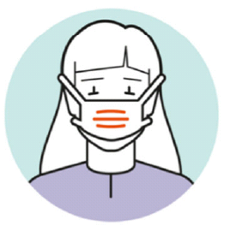
- Achten Sie auf die Händehygiene beim Aufsuchen und Verlassen der Einrichtung.
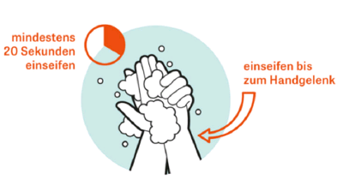
- Registrieren Sie sich zur Kontaktpersonennachverfolgung.
- Halten Sie in jedem Fall den Mindestabstand von 1,5 – 2 Meter ein
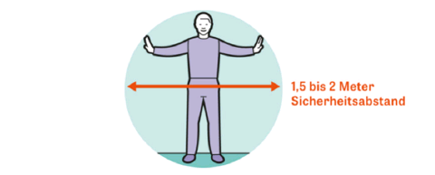
- Überschreiten Sie nicht die verabredete Besuchszeit
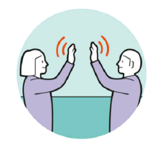

Bitte unterstützen Sie uns dabei, alle vorgeschriebenen Maßnahmen und Vorgehensweisen zur Eindämmung der Ausbreitung des neuartigen Coronavirus SARS-CoV2 einzuhalten, um Ihnen die Besuche auch weiterhin zu ermöglichen.

Wir bedanken uns im Voraus für Ihr Verständnis.

Bleiben Sie gesund!

